**РОССИЙСКИЙ УНИВЕРСИТЕТ ДРУЖБЫ НАРОДОВ**

**Факультет физико-математических и естественных наук**

**Кафедра прикладной информатики и теории вероятностей**

**ОТЧЕТ**

**по лабораторной работе № 3**

*дисциплина: Интеллектуальные системы*

Студент: Койфман К.Д.

Группа: НПИбд-01-21

№ ст. билета: 1032217058

**МОСКВА**

2022 г.

**Введение.**

**Цель работы.**

Изучение принципов работы и реализация алгоритма распознавания образов.

**Задачи.**

1. Ознакомиться с теоретическим материалом по работе алгоритма распознавания образов.
2. Реализовать данный алгоритм, используя язык программирования С++.
3. Протестировать работу алгоритма.

**1 задание.**

Теоретическая часть была изучена и разобрана с использованием сторонних материалов и интернет-ресурсов [1,2].

**2 задание.**

Реализуем алгоритм, используя приобретённые знания и высокоуровневый язык программирования С++(рис.1, рис.2, рис.3):

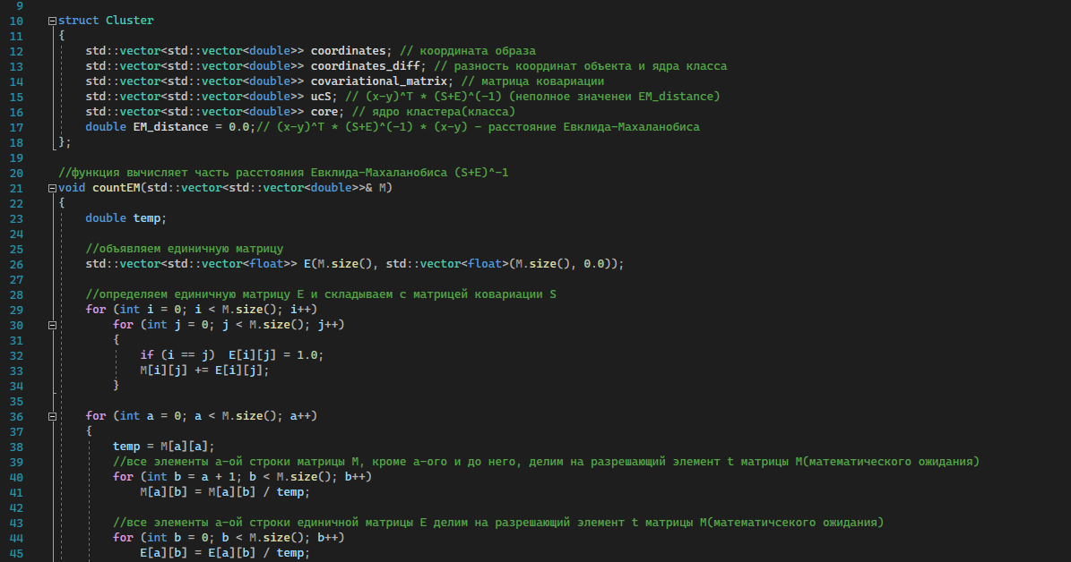

**РИС.1**

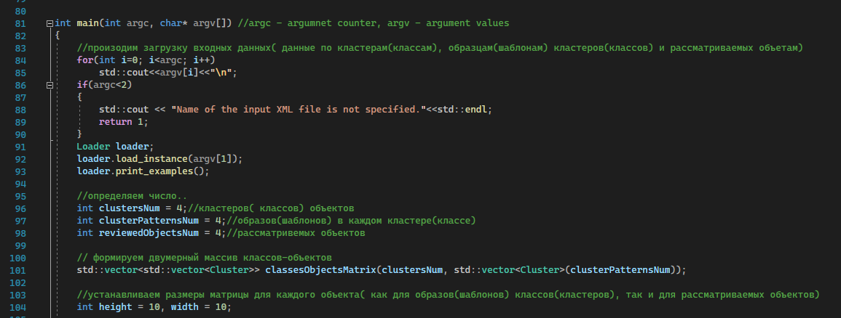

**РИС.2**

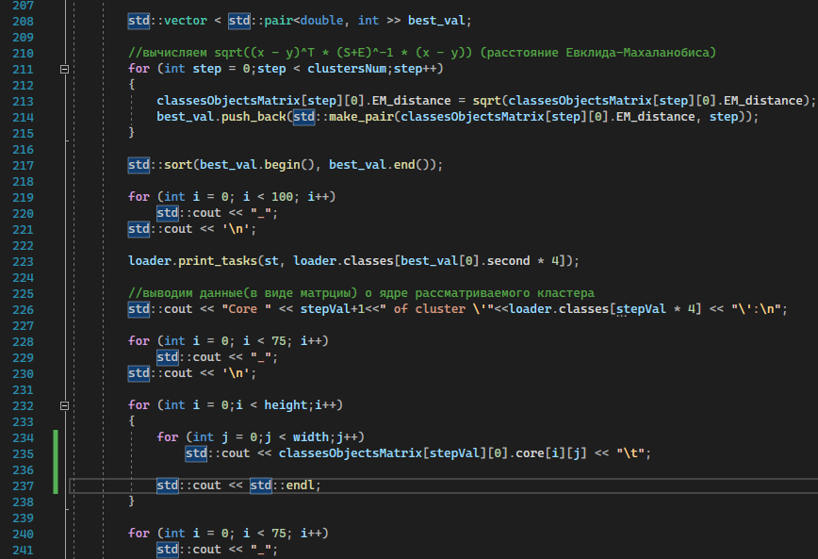

**РИС.3**

**3 задание.**

Теперь протестируем его работу на 4 кластерах с уникальным образом в каждом, 4-мя образцами в каждом кластере и 4-мя рассматриваемыми объектами, класс каждого из которых наш алгоритм должен будет определить (рис.5, рис.6, рис.7, рис.8). Но для начала посмотрим на образцовые объекты каждого из классов (рис.4):

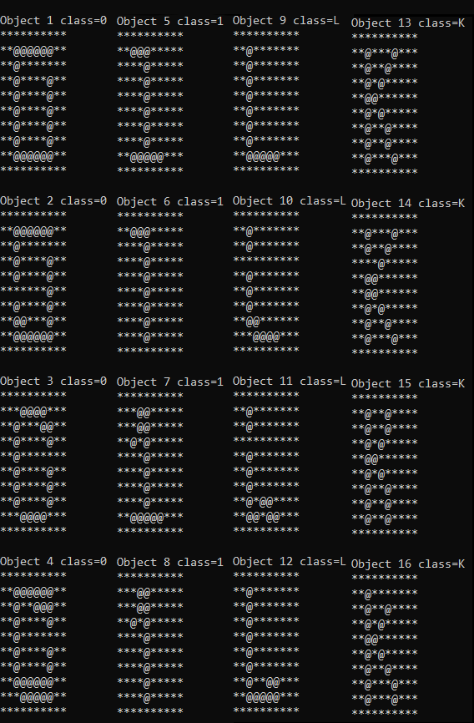

**РИС.4(классы символов ‘0’, ‘1’, ‘L’ и ‘K’, представленные их бинарными матричными изображениями)**

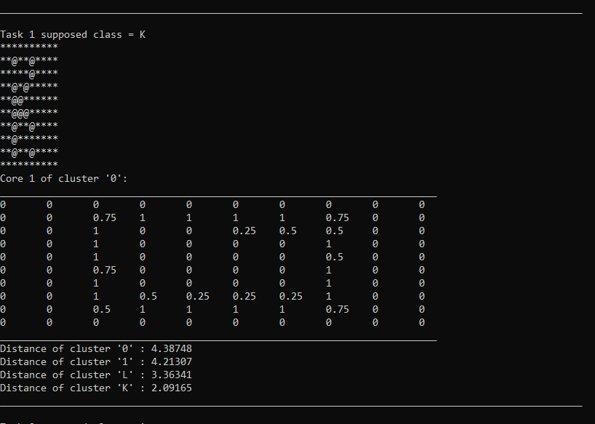

**РИС.5**

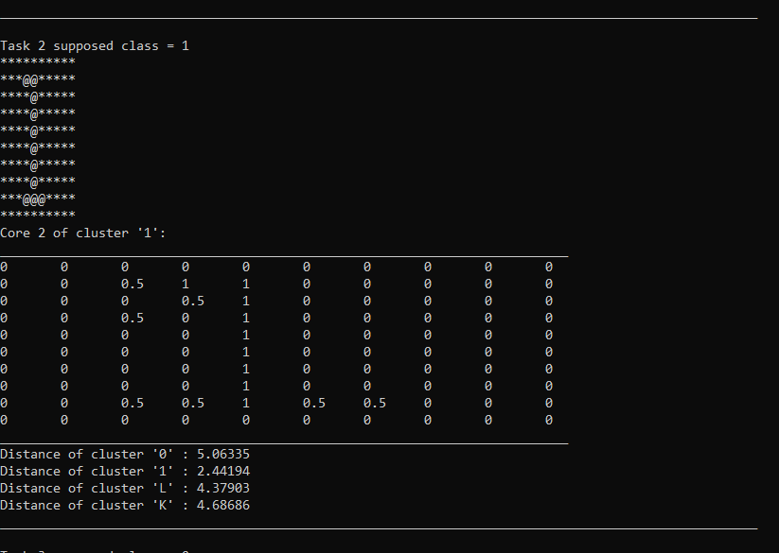

**РИС.6**

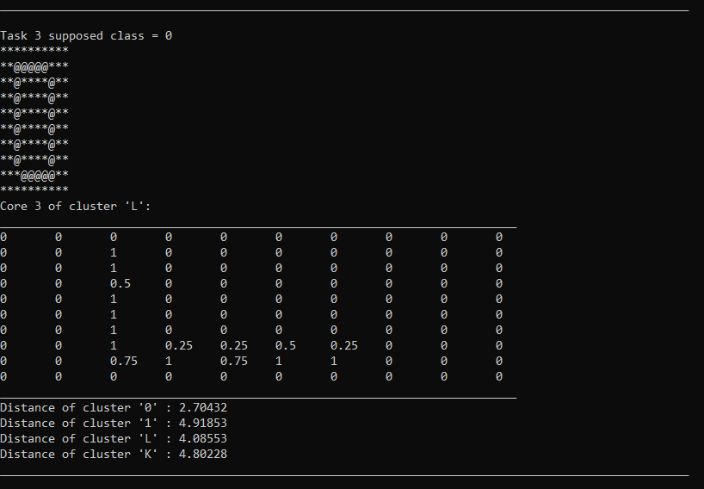

**РИС.7**

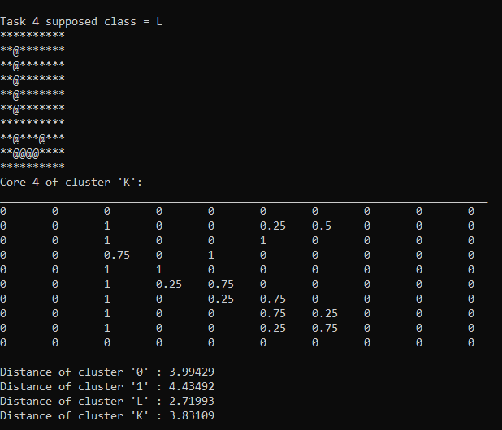

**РИС.8**

Исходя из полученных результатов, которые можно увидеть на рис.5, рис.6, рис.7 и рис.8 алгоритм успешно с максимальной точностью определяет, к какому классу относится тот или иной объект. Об этом свидетельствуют значительные разницы показателей “Distance of cluster” у каждого соответствующего класса и рассматриваемого объекта.

Однако важно заметить, что алгоритм может совершать погрешности и ошибки при недостаточно точном и чётком описании каждого отдельного класса при помощи его экземпляров (например, если описать символы ‘2’ и ‘3’, но при этом намеренно или нет сделать их экземпляры слишком подобными, то это может привести к некорректным результатам работы алгоритма. То есть он отнесёт, например, символ ‘2’ к классу ‘3’ или наоборот).

**Заключение.**

В ходе проделанной лабораторной работы мной были усвоены принципы работы алгоритма для распознавания образов.

**Источники.**

[1] [https://translated.turbopages.org/proxy_u/en-ru.ru.b4c78c42-6359cd4f-52636cf1-74722d776562/https/en.wikipedia.org/wiki/Pattern_recognitionя (turbopages.org)](https://translated.turbopages.org/proxy_u/en-ru.ru.b4c78c42-6359cd4f-52636cf1-74722d776562/https/en.wikipedia.org/wiki/Pattern_recognitionя%20(turbopages.org))

[2] [(miighttps://www.miigaik.ru/vtiaoai/tutorials/19.pdf?ysclid=l9qbh947v8836698347aik.ru)](https://www.miigaik.ru/vtiaoai/tutorials/19.pdf?ysclid=l9qbh947v8836698347)